# **HW7**

Для исследования лингвоспецифичности слов я выбрала слово“обижать” в качестве специфичного и “серебро” в качестве неспецифичного и использовала русско-английский подкорпус в НКРЯ.

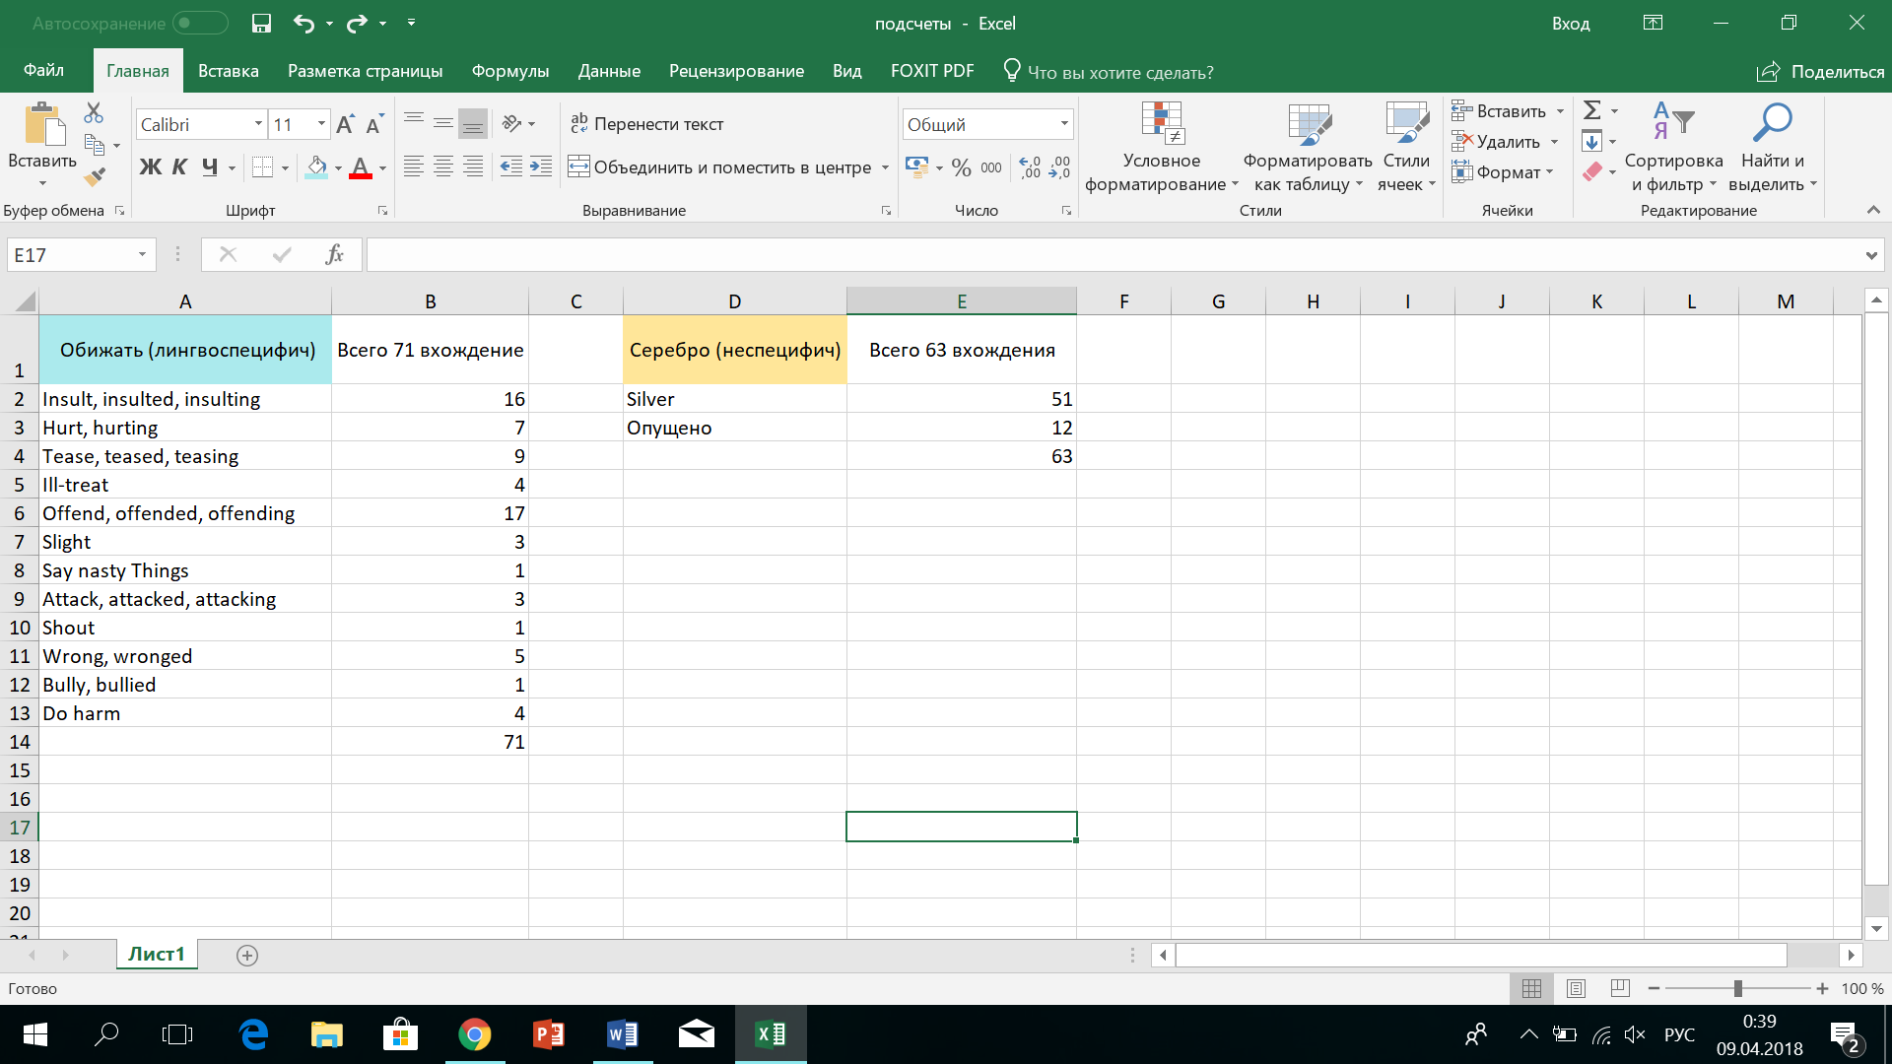

**1) Обижать**

*Анализ:*

Абсолютная частота самой частотной модели – 17. Количество различных моделей – 12 17/12=~1.4

Общее количество вхождений - 71. Количество различных моделей - 12.

71/12=~5.9

Абсолютная частота самой частотной модели перевода - 17. Частота второй - 16.

17/16=~1.06

Абсолютная частота самой частотной модели перевода - 17. Общее количество вхождений - 71.

17/71=23.9%

*Вывод:*

Слово “обижать” можно назвать лингвоспецифичным, т.к у него достаточно много моделей перевода - 12, и на каждую в среднем приходится сравнительно немного контекстов, а самая частотная из всех моделей (offend, offended, offending) занимает относительно небольшой процент от общего числа возможных соответствий - 23.9% (меньше ¼), ее частота почти равна другой модели перевода(insult, insulted, insulting) – 22.5%.

**2)Серебро**

*Анализ:*

Абсолютная частота самой частотной модели – 51. Количество различных моделей – 1

51/1=51

Общее количество вхождений - 63. Количество различных моделей - 1.

63/1=63

Абсолютная частота самой частотной модели перевода - 51. Частота второй - отсутствует.

Абсолютная частота самой частотной модели перевода – 51. Общее количество вхождений - 63.

51/63=80.9%

*Вывод:*

Слово “серебро” неспецифично. В 51 случае из 63 (80.9%) оно переводилось на английский язык как “silver”. Примечательно, что в остальных 12 случаях оно и вовсе опускалось (в основном в словосочетаниях “*число* рублей серебром”)